松山高中98學年度下學期期末考 高一數學 試卷
一、多重選擇題：每題5分(全對得5分；錯一選項得3分；錯二選項以上得0分)
( ) 1.下列哪一個函數的週期為π？
(A) y＝sin 2x (B) y＝｜sin x＋cos x｜ (C) y＝｜tan x｜
(D) y＝sin x－cos x (E) y＝sinx－｜sin x｜

( ) 2.設－ x ，– y 且sin x cos y = ，cos x sin y = ，
則下列何者一定正確？ (A) sin ( x + y ) = 1 (B) sin ( x－y ) = －
(C) x + y = (D) x－y = － (E) x = －
( ) 3.已知sinθ－2 sin 2θ＝0，則下列何者正確？
(A) sinθ＝0 (B) cos2θ＝1 (C) cos2θ＝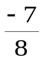
(D) cosθ＝ (E) cos2θ＝
( ) 4.下列有關y＝sin x＋cos x的性質，何者是正確的？
(A)圖形對稱於直線x＝ (B) y的最大值為2
(C)sin x＋cos x＝－3沒有實數解 (D)於＜x＜時，y呈遞減
(E)圖形對稱於原點

( ) 5.設f (x)＝2 sin x cos x－( sin x＋cos x )，t＝sin x＋cos x，下列敘述何者正確？
(A) t＝sin ( x＋ ) (B) f (x)＝t²－t－1 (C) f (x)有最小值－ (D) sin x＋cos x＝－時，f (x) 有最小值 (E) f (x)有最大值1－

( ) 6.令z為複數且z⁶＝1，z≠1，則下列選項何者正確？
(A)｜z｜＝1 (B)｜z⁴｜＝1 (C) z³＝1或z³＝－1
(D) z²＝1 (E) z＋z²＋z³＋z⁴＋z⁵＝0

( ) 7. 方程式z⁶＝－4－4i的所有根在複數平面上對應的點為頂點產生六邊形ABCDEF，原點O，下列敘述何者正確？
(A) 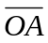＝ (B)△AOB為正三角形 (C)∠ABC＝120°
(D)六邊形ABCDEF的面積為3 (E) 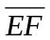＝

( ) 8. 下列選項中，哪些複數在複數平面上所對應的坐標是「相同」的？ (A)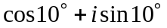 (B)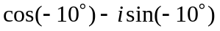 (C)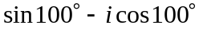
(D)－cos170°+isin170° (E)－cos350°+isin350°

二、填充題：每格5分，共60分
1. 若一角的弧度為100，則其最大的負同界角的弧度為 。

2. 方程式10 cos x＝x，共有 個實數解。

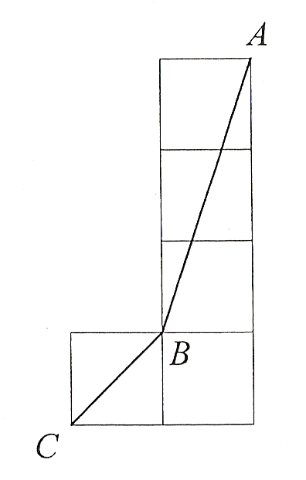
3. △ABC中，sin A＝，cos B＝－，則sin C之值為 。

4. 右圖由五個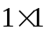的正方格組成，則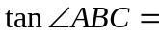 。(其中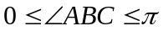)

5. 若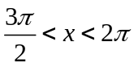，則____________。

6. 多項式f (x)＝8x³－6x＋除以x－cos130°，得餘式為 。

7. 設x＋y＝，則cos x cos y的最小值＝ 。

8. cos＋cos＋cos＋cos＋cos＋cos＝ 。

9. sec 80°－csc 80°＝ 。

10. 設P為以AB為直徑之半圓上一點，若AB＝2，則4AP＋3BP之最大值為 。

11. 設0 ≤ x ≤ ，f (x)＝cos² x－4 sin x cos x－3 sin² x之最大值為 。

12. 設複數 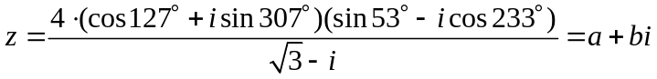，其中a,b∈ℝ ，
則數對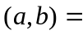 。

松山高中98學年度下學期期末考 高一數學答案卷
班級 座號 姓名
一、多重選擇題：每題5分(全對得5分；錯一選項得3分；錯二選項以上得0分)
1 | 2 | 3 | 4
5 | 6 | 7 | 8

二、填充題：每格5分，共60分
1 | 2 | 3 | 4
5 | 6 | 7 | 8
9 | 10 | 11 | 12

松山高中98學年度下學期期末考 高一數學答案卷
班級 座號 姓名
一、多重選擇題：每題5分(全對得5分；錯一選項得3分；錯二選項以上得0分)
1 | 2 | 3 | 4
ABC | ABC | ABCD | ABCD
5 | 6 | 7 | 8
ABC | ABC | ABCD | ABCD

二、填充題：每格5分，共60分
1 | 2 | 3 | 4
100－32π | 7 | 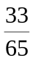 | 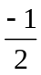
5 | 6 | 7 | 8
0 | 2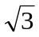 | － | 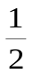
9 | 10 | 11 | 12
4 | 10 | 1 | (1，－)

